СХІДНОУКРАЇНСЬКИЙ НАЦІОНАЛЬНИЙ УНІВЕРСИТЕТ

ІМЕНІ ВОЛОДИМИРА ДАЛЯ

# Факультет інформаційних технологій та електроніки

# Кафедра комп’ютерно-інтегрованих систем управління

## ПОЯСНЮВАЛЬНА ЗАПИСКА

до магістерської науково-дослідної роботи

освітній ступінь: магістр

спеціальність: 151 – Автоматизація та комп’ютерно-інтегровані технології

(шифр і назва спеціальності)

спеціалізація __________________________________________________

(назва спеціалізації)

на тему «Розробка та дослідження комп'ютерно-інтегрованої системи контролю та управління рідинним реактором у виробництві нітрату натрію.»

Виконав: студент групи _АТП-22дм_ _________ Н.О. Чернобривка

( підпис )

Керівник **_________** Т.Г. Сотнікова

( підпис )

Завідувачка кафедри **_________** М.Г. Лорія

( підпис )

Рецензент **_________**

( підпис )

Київ 2023

**СХІДНОУКРАЇНСЬКИЙ НАЦІОНАЛЬНИЙ УНІВЕРСИТЕТ**

**імені ВОЛОДИМИРА ДАЛЯ**

# **Факультет:** Інформаційних технологій та електроніки

# **Кафедра:** Комп’ютерно-інтегрованих систем управління

**Освітньо-кваліфікаційний рівень:** Магістр

**Напрям підготовки:** 151 – Автоматизація та комп'ютерно-інтегровані технології

# ЗАТВЕРДЖУЮ

Завідувачка каф. КІСУ

_______________________ М.Г. Лорія

«______» ______________ 2023 року

**ЗАВДАННЯ**

**НА МАГІСТЕРСЬКУ НАУКОВО-ДОСЛІДНУ РОБОТУ**

**ЗДОБУВАЧУ ВИЩОЇ ОСВІТИ** Чернобривці Назару Олександровичу

**1. Тема магістерської НДР:** «Розробка та дослідження комп'ютерно-інтегрованої системи контролю та управління рідинним реактором у виробництві нітрату натрію.»

2. **Керівник роботи**: доц. Сотнікова Т.Г.

Затверджені наказом вищого навчального закладу №596/15.12-С від 10.11.2023 р.

3. **Термін подання студентом роботи** 14 грудня 2023 р.

4. **Висхідні дані до роботи**:

4.1.Технологічний регламент виробництва.

4.2.Інструкція оператора по експлуатації АСК ТП.

4.4.Публікації по автоматизованому керуванню технологічними процесами виробництва нітрату натрію.

4.5.Публікації по моделюванню складних систем контролю та керування технологічними процесами виробництва нітрату натрію.

5. **Зміст розрахунково-пояснювальної записки** (перелік питань, які потрібно розробити):

5.1.Вступ.

5.2.Аналіз сучасного стану автоматизації технологічних процесів виробництва нітрату натрію.

5.3.Аналіз автоматизованих систем контролю та керування технологічними процесами виробництва нітрату натрію і розробка завдань для виконання магістерської науково-дослідної роботи.

5.4.Розробка та аналіз математичних моделей рідинним реактором.

5.5.Теоретичні дослідження математичних моделей рідинного реактора.

5.6.Розробка мнемосхем комп'ютерно-інтегрованої системи управління (КІСУ) рідинним реактором

5.7.Розробка програмного забезпечення роботи КІСУ ТП в динамічному режимі роботи.

5.8.Аналіз результатів теоретичних досліджень.

5.9. Висновки.

6. **Перелік графічного матеріалу** (з точним зазначенням обов’язкових креслень)

6.1. Мнемосхеми КІСУ рідинним реактором.

6.1.1.Основна мнемосхема контролю та керування рідинним реактором.

6.1.2.Архітектура КІСУ ТП.

6.1.3.Мнемосхеми рапортів і повідомлень.

6.2.Мнемосхема роботи КІСУ ТП в динамічному режимі роботи.

6.4.Математичні моделі рідинного реактора.

6.3.Статичні та динамічні характеристики рідинного реактора.

6.5.Результати оптимального керування рідинного реактора.

7. **Дата видачі завдання:** 25 жовтня 2023 р.

**КАЛЕНДАРНИЙ ПЛАН**

|  |  |  |  |
| --- | --- | --- | --- |
| №  з/п | Назва етапів дипломного роботи | Термін виконання етапів роботи | Примітка |
| 1 | Аналіз сучасного стану автоматизації технологічних процесів. | 1.11.2023 |  |
| 2. | Аналіз автоматизованих систем контролю та керування технологічними процесами виробництва нітрату натрію і розробка завдань для виконання магістерської науково-дослідної роботи. | 1.11.2023 |  |
| 3. | Розробка математичних моделей стадії деаерації демінералізованої води. | 5.11.2023 |  |
| 4. | Розробка мнемосхем комп'ютерно-інтегрованої системи управління (КІСУ) стадії деаерації демінералізованої води. | 8.11.2023 |  |
| 5. | Розробка програмного забезпечення роботи КІСУ ТП в динамічному режимі роботи. | 15.11.2023 |  |
| 6. | Теоретичні дослідження математичних моделей рідинного реактора. | 25.11.2023 |  |
| 7. | Аналіз результатів теоретичних досліджень. | 1.12.2023 |  |
| 9. | Оформлення пояснювальної записки дипломного проекту та презентації. | 14.12.2023 |  |

Здобувач вищої освіти _________________ Н.О. Чернобривка

Керівник магістерської НДР _____________________ Т.Г. Сотнікова

РЕФЕРАТ

Пояснювальна записка 51 стор., 12 рисунків, 11 джерел.

АВТОМАТИЗАЦІЯ, РІДИННИЙ РЕАКТОР, ОБ’ЄКТ, НІТРАТ НАТРІЮ, КОНЦЕНТРАЦІЯ, СТРУКТУРНО-ЛОГІЧНА СХЕМА, МАТЕМАТИЧНА МОДЕЛЬ, ПЕРЕХІДНИЙ ПРОЦЕС, МНЕМОСХЕМА, АСР, КІСУ.

Об'єктом дослідження:

Є рідинний реактор у виробництві нітрату натрію.

Метою дипломного проекту є розробка комп’ютерно-інтегрованої системи управління рідинного реактора у виробництві нітрату натрію, що забезпечує дотримання вимог технологічного регламенту.

Метод дослідження - теоретичний із застосуванням ЕОМ.

У процесі роботи буде виконаний аналіз роботи апарату та розроблено структурно-логічну схему технологічного об’єкта, розроблена математична модель апарату, визначено рівняння для частотних характеристик (амплітудно-частотної, дійсної частотної, уявної частотної та фазочастотної), розраховані частотні характеристики при заданих технологічних параметрах, розроблена мнемосхема комп’ютерно-інтегрована система управління апаратом.

**ЗМІСТ**

ВСТУП………………………………………………………………………7

РОЗДІЛ 1. АНАЛІЗ СУЧАСНОГО СТАНУ АВТОМАТИЗАЦІЇ ТЕХНОЛОГІЧНИХ ПРОЦЕСІВ ВИРОБНИЦТВА НІТРАТУ НАТРІЮ9

* 1. Сучасний стан АСУ ТП………………………………………9
  2. Сучасні засоби проектування АСУ ТП…………………….12
  3. Системи автоматичного контролю, сигналізації та блокувань…………………………………………………………...13
  4. Сучасні принципи математичного моделювання систем автоматичного керування………………………………………….14

РОЗДІЛ 2. АНАЛІЗ АВТОМАТИЗОВАНИХ СИСТЕМ КОНТРОЛЮ ТА КЕРУВАННЯ ТЕХНОЛОГІЧНИМИ ПРОЦЕСАМИ ВИРОБНИЦТВА НІТРАТУ НАТРІЮ І РОЗРОБКА ЗАВДАНЬ ДЛЯ ВИКОНАННЯ МАГІСТЕРСЬКОЇ НАУКОВО-ДОСЛІДНОЇ РОБОТИ ……………………………………………………………………………...16

2.1. Коротка характеристика технологічного процесу………...16

2.2. Підготовка газоподібної аміачної суміші…..……………...16

2.3. Аналіз технологічного процесу як об’єкта керування…….19

2.3.1. Аналіз технологічного процесу.…………………...19

РОЗДІЛ 3. РОЗРОБКА ТА АНАЛІЗ МАТЕМАТИЧНИХ МОДЕЛЕЙ РІДИННИМ РЕАКТОРОМ……………………………………..…..…21

3.1. Обґрунтування вибору параметрів для стабілізації та розробка структурної та функціональної схеми автоматизації…21

3.2. ТЕОРЕТИЧНІ ДОСЛІДЖЕННЯ МАТЕМАТИЧНИХ МОДЕЛЕЙ РІДИННОГО РЕАКТОРА …………………………………………………………..24

3.3. Синтез комбінованої АСР з ПІ–регулятором……………..33

РОЗДІЛ 4. РОЗРОБКА МНЕМОСХЕМ КОМП'ЮТЕРНО-ІНТЕГРОВАНОЇ СИСТЕМИ УПРАВЛІННЯ (КІСУ) РІДИННИМ РЕАКТОРОМ………………44

4.1. Розробка програмного забезпечення роботи КІСУ ТП в динамічному режимі роботи.………….…………………………..44

4.2. Аналіз результатів теоретичних досліджень ………………45

4.3. Створення програмних елементів для КІСУ……………….45

4.3.1. Створення імітаторів………………………………...46

4.3.2. Створення контуру регулювання…………………...46

4.4. Динамічний режим роботи КІСУ…………………………..47

4.5. Розробка трендів реального часу…………………………...48

4.6. Розробка графічного екрану імітації аварійної ситуації.....49

ВИСНОВОК……………………………………………………………….51

СПИСОК ВИКОРИСТОВУВАНОЇ ЛІТЕРАТУРИ……………………..52

# 

# **ВСТУП**

Однією з ключових мет цілей будь-якого виробництва є неперервне підвищення якості продукції, оптимізація технологічних процесів та підвищення надійності та якості устаткування. У зв'язку із загальною складністю та великою швидкістю сучасних хіміко-технологічних процесів, а також їхньою чутливістю до змін режимних параметрів, нормальних умов роботи та високої температури, стає необхідною впровадження автоматизації для ефективного управління.

При збільшенні навантаження на апарати та підвищенні потужності машин, необхідних для виконання технологічних процесів, важко досягти їхнього ефективного контролю за допомогою ручного управління. Сучасні умови вимагають автоматизації, оскільки навіть висококваліфікований фахівець не може вчасно реагувати на зміни та відхилення, що може призвести до втрати якості продукції, псування сировини, а також до аварій, таких як пожежі та вибухи.

Впровадження автоматизації призводить до покращення ключових показників ефективності виробництва, збільшення обсягу виробленої продукції, покращення якості та зменшення собівартості. Автоматизація включає в себе контроль, регулювання, сигналізацію та блокування технологічних параметрів за допомогою технічних засобів автоматизації.

Надійна вимірювальна інформація стає основою для планування, управління та контролю на всіх етапах виробництва. Точні вимірювання є важливими для ефективного управління матеріальними цінностями, раціонального використання ресурсів та економії енергії. Оптимізація керування процесом, забезпечення ефективного використання сировини та енергоресурсів, покращення якості продукції та зменшення собівартості, є ключовими аспектами автоматизації. Автоматизація виробничих процесів не лише покращує ефективність виробництва, але й сприяє безпеці та екологічній стійкості. У сучасному хімічному виробництві, де робоче середовище часто є шкідливим та небезпечним, впровадження автоматизаційних систем дозволяє зменшити ризики для працівників.

Крім того, автоматизація виробничих процесів уможливлює оперативний моніторинг усіх параметрів, що впливають на якість продукції. Системи автоматичного контролю дозволяють виявляти та виправляти відхилення в режимі реального часу, що веде до стабільності та однорідності у виробництві.

Завдяки автоматизації можливо використовувати ресурси більш раціонально та ефективно. Технічні системи можуть оптимізувати розподіл сировини, енергії та інших ресурсів, сприяючи економіці витрат.

У майбутньому важливо розвивати інтеграцію штучного інтелекту та аналізу даних у системи автоматизації. Це дозволить не лише реагувати на поточні виклики, але й прогнозувати можливі проблеми та вчасно вживати заходів.

Загалом, автоматизація виробничих процесів у хімічній промисловості є необхідним етапом для досягнення високої продуктивності, якості продукції та стабільності виробництва.

**РОЗДІЛ 1. АНАЛІЗ СУЧАСНОГО СТАНУ АВТОМАТИЗАЦІЇ ТЕХНОЛОГІЧНИХ ПРОЦЕСІВ ВИРОБНИЦТВА НІТРАТУ НАТРІЮ**

* 1. **Сучасний стан АСУ ТП**

Протягом останніх років зросли вимоги до технічного рівня та якості засобів і систем автоматизації. Локальні системи автоматики об'єднуються в системи комплексної автоматизації, які включають автоматизовані системи управління технологічними процесами. Просте програмне управління у багатьох випадках стає недостатнім для оптимального керування виробничим процесом, вступаючи в конфлікт із застосуванням оптимального управління. Обчислювальні системи, засновані на сучасних ЕОМ, є ключовими технічними засобами управління виробничими процесами.

При управлінні складними виробничими процесами в промисловості та будівництві широко використовуються елементи і системи електроавтоматики. Ці системи дозволяють якісно і кількісно перетворювати сигнали входу і виходу для різних засобів і систем автоматизації.

Елементи і системи електроавтоматики відрізняються за фізичною природою, принципами дії, схемами, конструкціями і т. д. Елемент - це конструктивний осередок, що виконує певну операцію з сигналом (перетворення, порівняння, зберігання, корекцію, розподіл, управління). Система електроавтоматики - це сукупність об'єкту управління і електричного автоматичного пристрою, який управляє і взаємодіє з об'єктом.

Системи і пристрої електроавтоматики виконують різноманітні завдання, такі як контроль, сигналізація, блокування, захист і автоматичне управління. Пристрої автоматичного контролю визначають придатність продукції і правильність протікання технологічного процесу. Пристрої сигналізації перетворюють сигнали, використовувані в системах автоматики, в сигнали, зрозумілі людині. Системи блокування і захисту запобігають неправильному порядку роботи засобів електроавтоматики або технологічного процесу, забезпечуючи відключення відповідного устаткування при ненормальних режимах.

Електроавтоматика впливає на об'єкт управління для досягнення поставленого завдання управління. Ця дія може здійснюватися зміною кількості речовини, що поступає або виводиться, регулюванням теплового потоку або іншими параметрами відповідно до умов процесу. Основними видами електроавтоматики є автоматичний електропривід, електромагнітні та електронні пристрої автоматики.

Усі ці вимірювання здійснюються за допомогою вимірювальних пристроїв та систем, які утворюють вимірювальну техніку. Важливим аспектом сучасного виробництва є не лише впровадження технічних інновацій, але й постійна оптимізація керування процесами. Системи автоматизації виробничих процесів дозволяють досягати значущих покращень у ряді ключових показників ефективності та надійності виробництва.

Оптимізація керування процесами забезпечує ефективне використання ресурсів, зменшення витрат на енергію та сировину, а також підвищення якості продукції. При цьому системи автоматизації дозволяють оперативно реагувати на зміни в параметрах виробничого процесу та управляти ними в режимі реального часу.

З використанням автоматизації поліпшуються різні аспекти виробництва, включаючи точність вимірювань, стабільність роботи обладнання та безпеку промислових процесів. Важливою частиною автоматизації є системи контролю, які забезпечують постійний моніторинг параметрів та автоматично втручаються в процес при виявленні відхилень.

Крім того, розвиток технологій штучного інтелекту і Інтернету речей (IoT) дозволяє розширювати можливості систем автоматизації. Використання аналітики даних і прогностичних моделей дозволяє прогнозувати відмови устаткування та запобігати їм, що призводить до зниження витрат на обслуговування та уникнення простоїв обладнання.

Загалом, технології автоматизації відіграють ключову роль у вдосконаленні виробничих процесів, забезпечуючи високу продуктивність, якість та безпеку в промисловості. Їхнє поєднання з інноваційними рішеннями сприяє створенню більш стійких, ефективних та конкурентоздатних виробничих систем.

Історія розвитку вимірювальної техніки тісно пов'язана із зростанням потреб суспільства. У XXI столітті спостерігається стрімкий розвиток науки та промислового виробництва, а це неможливо без широкого застосування різноманітних вимірювань та вимірювальних пристроїв. Поняття "технологічні вимірювання" об'єднує галузі вимірювальної техніки, які використовуються в технологічних процесах.

Широкий спектр вимірюваних параметрів, які включаються в технологічні вимірювання, суттєво різний для різних галузей промисловості і залежить від конкретної специфіки технологічних процесів.

* 1. **Сучасні засоби проектування АСУ ТП**

Сучасні виробництва, включаючи нафтопереробну та нафтохімічну галузі промисловості, відрізняються високою складністю, значною потужністю технологічних апаратів і великою кількістю параметрів, які визначають протікання хіміко-технологічних процесів. З цього приводу проведення сучасних технологічних процесів без автоматизації виявляється майже неможливим.

Під автоматизацією виробничого процесу розуміють організацію цього процесу так, щоб його технологічні операції виконувалися автоматично за допомогою спеціальних технічних пристроїв без прямого втручання людини. Автоматизація технологічного виробництва передбачає автоматичний контроль технологічних параметрів, автоматичне регулювання, автоматичне або автоматизоване управління, а також захист процесів від аварійних режимів та сигналізацію про відхилення від норми з метою захисту навколишнього середовища.

Керування технологічним процесом передбачає існування технологічного об'єкта чи групи об'єктів та керуючого органа, який впливає на об'єкт, змінюючи його стан у визначеному напрямку. Управління технологічним процесом - це керування режимами роботи технологічного обладнання.

Автоматизовані системи управління технологічними процесами (АСУ ТП) включають в себе збір поточної вимірювальної інформації про стан технологічного процесу, аналіз цієї інформації та прийняття рішень щодо керування. Такий комплекс утворює автоматизований технологічний комплекс, де людина є одним з елементів. Якщо людина приймає участь у прийнятті рішень з керування, система називається "автоматизованою системою керування". В іншому випадку, коли рішення приймається автоматичною системою, це називається "системою автоматичного керування". Важливо враховувати, що керування технологічними процесами вимагає точних та швидких вимірювань, а також ефективного контролю параметрів. Сучасні вимірювальні техніки та автоматизовані системи грають ключову роль у забезпеченні точності та надійності цих процесів.

Застосування високотехнологічних вимірювальних пристроїв дозволяє отримувати вичерпні дані про стан об'єктів виробництва. Це включає в себе вимірювання температури, тиску, рівня рідин, концентрації речовин і багато іншого. Велика кількість параметрів може бути виміряна одночасно, забезпечуючи повний контроль над технологічними процесами.

Постійний моніторинг і автоматичне регулювання дозволяють уникнути відхилень від нормативів та забезпечують стабільність виробничого процесу. Це особливо важливо в галузях, де навіть невеликі відхилення можуть призвести до серйозних проблем, таких як втрати продукції або навіть аварії.

Крім того, автоматизація сприяє оптимізації використання ресурсів, зменшенню собівартості продукції і підвищенню загальної ефективності виробництва. Вона дозволяє пристосовувати виробничі процеси до змінних умов і швидко реагувати на будь-які відхилення.

Зростання вимог до автоматизації технологічних процесів свідчить про постійний розвиток і вдосконалення вимірювальних технологій та систем управління. Це є важливим чинником для забезпечення якості продукції, ефективності виробництва та стабільності підприємства в умовах сучасного конкурентного середовища.

* 1. **Системи автоматичного контролю, сигналізації та блокувань**

Сучасні підприємства, особливо у галузях нафтоперероблення, нафтохімії та інших промислових галузях, відзначаються складністю та великим обсягом технічних обладнань, а також значною кількістю параметрів, що визначають хід хіміко-технологічних процесів. Це підкреслює неможливість проведення сучасних технологічних процесів без автоматизації, чи то часткової, чи повної.

Термін "автоматизація виробничого процесу" визначає організацію цих процесів так, щоб їх технологічні операції виконувалися автоматично за допомогою спеціальних технічних пристроїв без прямої участі людини. Автоматизація технологічного виробництва передбачає автоматичний контроль технологічних параметрів, автоматичне регулювання та автоматизоване управління, а також захист процесів від аварійних режимів та сигналізацію відхилень від номінальних режимів, щоб забезпечити безпеку навколишнього середовища.

Для забезпечення працездатності хімічних систем використовуються керуючі дії, спрямовані на збереження або покращення функціонування об'єкта у відповідності з метою керування. Процес керування повинен бути оптимальним, щоб забезпечити оптимальну продуктивність. Основним інструментом для вирішення цих завдань виступають автоматизовані системи управління та керування.

Управління технологічними процесами включає в себе керування режимами роботи обладнання, і це полягає в розробці оптимальних стратегій, які дозволяють забезпечити ефективність роботи технологічного процесу. Сучасні автоматизовані системи керування не тільки контролюють різноманітні параметри, але й надають можливість реагувати на зміни в реальному часі.

Автоматизація систем управління технологічними процесами (АСУ ТП) включає поточний моніторинг інформації, контроль за процесами та регулювання параметрів. Це створює автоматизовані технологічні комплекси, де людина виступає як елемент системи. Якщо людина приймає участь у процесі прийняття рішень, то це називається "автоматизованою системою керування", інакше, коли рішення приймається системою самостійно, це "система автоматичного керування".

* 1. **Сучасні принципи математичного моделювання систем автоматичного керування**

Під терміном "математична модель" мається на увазі будь-який оператор А, який дозволяє встановити відповідність між вхідними параметрами Х та вихідними параметрами Y об'єкта моделювання. Загалом, математична модель представляє собою сукупність математичних об'єктів, таких як рівняння, системи рівнянь, нерівності, алгебраїчні вирази тощо, які описують досліджуваний об'єкт та його відносини з навколишнім світом.

Під математичним моделюванням розуміється процес встановлення відповідності між реальним об'єктом та математичним об'єктом, що називається математичною моделлю, та вивчення цієї моделі для отримання характеристик реального об'єкта. Унікальність математичного моделювання полягає в тому, що абстрактне відображення існуючого або створюваного об'єкта є його математичною моделлю, а кількісний аналіз цієї моделі дозволяє отримати нові знання про цей об'єкт.

Математичне моделювання в техніці передбачає адекватну заміну досліджуваного технічного пристрою або процесу відповідною математичною моделлю та її подальше вивчення методами обчислювальної математики з використанням сучасної обчислювальної техніки. Іншими словами, математичне моделювання - це побудова математичної моделі (або вибір наявної "моделі-заготовки"), її дослідження з метою отримання нової інформації про об'єкт та використання для описання властивостей і передбачення поведінки об'єкта.

Важливим аспектом математичного моделювання є те, що різні об'єкти і явища можуть мати однаковий математичний опис. Його суть полягає в тому, що математична модель завжди є наближеним відображенням об'єкта та описує його лише приблизно, оскільки наші знання про досліджуваний об'єкт ніколи не є абсолютними.

**РОЗДІЛ 2. АНАЛІЗ АВТОМАТИЗОВАНИХ СИСТЕМ КОНТРОЛЮ ТА КЕРУВАННЯ ТЕХНОЛОГІЧНИМИ ПРОЦЕСАМИ ВИРОБНИЦТВА НІТРАТУ НАТРІЮ І РОЗРОБКА ЗАВДАНЬ ДЛЯ ВИКОНАННЯ МАГІСТЕРСЬКОЇ НАУКОВО-ДОСЛІДНОЇ РОБОТИ**

**2.1. Коротка характеристика технологічного процесу**

Виробництво неконцентрованої азотної кислоти при використанні схеми, що діє під тиском 0,73 МПа (7,3 кгс/см2), включає ряд послідовних етапів:

1. Очищення та стиснення повітря.
2. Підготовка газоподібного аміаку.
3. Підготовка аміачно-повітряної суміші.
4. Окислення аміаку та охолодження нітрозних газів.
5. Абсорбція оксидів азоту.
6. Каталітичне очищення хвостових газів від оксидів азоту та відновлення енергії хвостових газів.

У схему також включені допоміжні вузли:

1. Підготовка води для живлення котлів-утилізаторів та видача пари.
2. Підготовка глибокознесоленої води для зрошення абсорбційних колон та забезпечення виробництва повітря для киснево-вуглецевого котла.

У процес входить і склад азотної кислоти (корп. 744).

**2.2. Підготовка газоподібної аміачної суміші**

Установка Х-202 представляє собою конус з вбудованим розподільним трубчастим пристроєм, що включає змішувальну решітку та завихрювач. Принцип роботи полягає в тому, що аміак надходить у нижню частину змішувача, пройшовши трубки розподільного пристрою, і змішується з повітрям на змішувальній решітці та завихрювачі. Аміачно-повітряна суміш потрапляє в фільтр тонкого очищення, який включає 132 фільтруючих елементи у вигляді циліндричних склянок, обтягнутих склотканиною ТСФ (Б) 7С та заповнених супертонким волокном СТВ-20 або базальтовим супертонким волокном БСТВ.

Температура аміачно-повітряної суміші на виході з змішувача становить 170-230°C. Витрата газоподібного аміаку, що постачається в змішувач, автоматично регулюється регулятором співвідношення "аміак-повітря" FCV-201. Його клапан розташований на лінії газоподібного аміаку перед змішувачем і фільтром поз. Х-202. Об'ємна частка аміаку в аміачно-повітряній суміші підтримується в межах 9,7-10,7%.

Схема автоматизації для вузла підготовки аміачно-повітряної суміші передбачає автоматичне відключення технологічної частини агрегату в разі досягнення наступних параметрів:

* Максимальна об'ємна частка аміаку в аміачно-повітряній суміші VS-270 - 11,7%. При співвідношенні 11,2% включається сигналізація.
* Максимальна температура аміачно-повітряної суміші після змішувача TS-227 - 270°C.

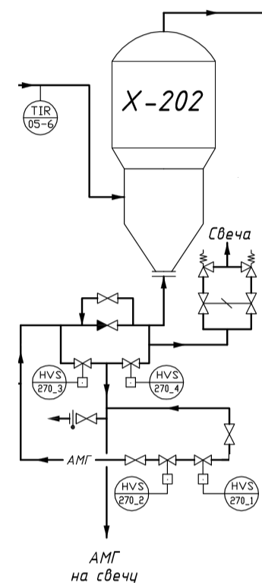

Рис. 2.1. Принципова технологічна схема

Об’єктом дослідження у даному дипломному проекті є апарат Х-202 – рідинний реактор аміаку. На рис. 2.1. показано, як він зображується в регламенті хімічного підприємства.

**2.3. Аналіз технологічного процесу як об’єкта керування**

Даний об'єкт керування характеризується двома або більше вхідними матеріальними потоками із різними концентраціями реагентів та одним вихідним потоком. Внаслідок екзотермічної реакції, що відбувається при постійному перемішуванні реакційної маси, формується нова речовина з визначеною концентрацією. У нашому випадку проходить екзотермічна реакція, супроводжується виділенням тепла. Для ефективного відведення надлишкової теплоти реактор постійно піддається охолодженню.

Об'єкти, які представляють собою рідинні реактори, мають кілька регульованих параметрів. Ці параметри можуть бути взаємопов'язаними або незалежними. У випадку взаємозв'язку між регульованими каналами, математична модель повинна включати опис впливу параметрів, пов'язаних із досліджуваним каналом. Однак взаємозв'язок між цими параметрами не завжди очевидний. У таких випадках необхідно розглядати повну математичну модель об'єкта керування, включаючи рівняння динаміки для всіх регульованих каналів. При правильному виборі залежностей ці рівняння самі вказіватимуть на взаємозв'язок у системі керування.

**2.3.1. Аналіз технологічного процесу**

Структурно-логічна схема об’єкта керування показана на рис. 2.2.

Q1

Q2

T11

T21

Tk1

Q

T

L

F11

F21

Fc1

Рис. 2.2. Структурно-логічна схема

Реактор, як об'єкт керування, володіє трьома вихідними параметрами: концентрацією Q цільового продукту, температурою T реакції та рівнем L реакційної маси. Рівень рідини в апараті можна регулювати за допомогою зміни витрати Fk стоку з реактора, а концентрацію - одним із вхідних потоків F1 або F2. Температура T реакції визначається величиною витрати Fx холодоносія та його температурою Fx. До збурюючих нерегульованих факторів можна віднести температури T1 і T2 вхідних потоків, їх концентрації Q1 і Q2, а також температури Tk

**РОЗДІЛ 3. РОЗРОБКА ТА АНАЛІЗ МАТЕМАТИЧНИХ МОДЕЛЕЙ РІДИННИМ РЕАКТОРОМ**

**3.1. Обґрунтування вибору параметрів для стабілізації та розробка структурної та функціональної схеми автоматизації**

Системи автоматичного керування (САК) використовуються для автоматизації технологічних об'єктів, які піддаються значним контролюючим впливам. Комбінована САК включає два замкнені контури, що складаються з регулятора Р, виконавчого механізму ВМ, регулюючого органу РО, технологічного об'єкта керування ТОК, датчика Д і проміжного перетворювача ПП.

Під час вивчення комбінованих САК кожну ланку структурної схеми характеризує певна передавальна функція, наприклад, регулятор має передавальну функцію W1 (s), виконавчий механізм - W2 (s), регулюючий орган - W3 (s), технологічний об'єкт керування - W4 (s), датчик - W5 (s), проміжний перетворювач - W6 (s).

Відповідно до цих позначень структурна схема комбінованої САК набуває вигляду, представленого на рис. 3.1.

z

y

Wk

W7

Д

W8

ПП

W9



РО

W3

ТОК

W4

Р

W1

ВМ

W2

u

y’

Д

W5

НП

W6

Рис. 3.1. Комбінована автоматична система регулювання

Як правило, дослідження комбінованих АСР виконують за каналами збурення.

Така АСР має : завдання *u* , збурення *z* діє на вихідну координату *y*, двома шляхами – по каналах z y і z ɛ y. Канал u y називається каналом регулювання, а z y каналом збурення.

**Функціональна схема рідинного реактора**

Функціональна схема є технічним документом, що визначає структуру інформаційно-вимірювальних систем для контролю та керування технологічним процесом. Графічний рисунок, який складає функціональну схему, містить умовні позначення, представлені технологічним обладнанням, лініями комутації, приладами керування та засобами контролю та керування, з відображенням зв'язків між технологічним обладнанням та засобами автоматизації.

При розробці функціональних схем використовуються спрощені зображення технологічного обладнання та комунікацій, але з дотриманням достатньої ясності для забезпечення зрозумілості принципу роботи та взаємодії засобів автоматизації. Графічні схеми технологічних апаратів повинні відповідати їхнім реальним аналогам. Кожен апарат позначається найменуванням або позиційними обозначеннями. Трубопроводи на функціональних схемах зображуються зазвичай суцільною лінією товщиною від 0,5 до 1,5 мм, і стрілки використовуються для вказівки напрямку руху речовини. Контури технологічного обладнання мають товщину від 0,5 до 1,5 мм, прилади та засоби автоматизації - від 0,5 до 0,6 мм, лінії зв'язку - від 0,2 до 0,3 мм, а прямокутники, які представляють щити та пульти, мають товщину від 0,6 до 1,5 мм. Функціональна схема наведена на рис. 3.2.

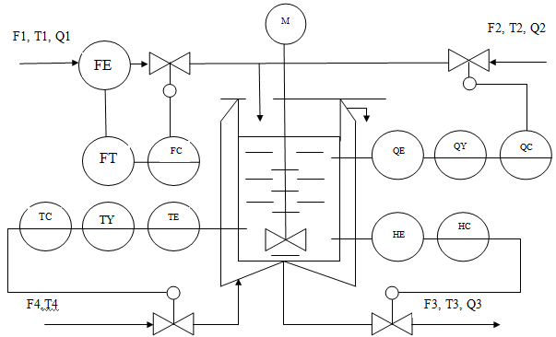

Рис. 3.2. Функціональна схема

Для забезпечення загального матеріального балансу в ресивері використовується стабілізація рівня рідкого аміаку за допомогою регулятора 1 та регулюючого органу 3. Це досягається шляхом регулювання витрати аміаку, який постачається в ресивер.

Процес стабілізації рівня включає в себе зміну витрати суміші, що постачається з апарата в трубопровід. Вихідні параметри постійно контролюються, а дані про них фіксуються в трендах ЕОМ АСКТП (автоматизованої системи контролю та керування технологічним процесом). Відповідно до умов технологічного процесу, параметри, які використовуються для управління рівнем в апараті, включають витрату реакційної суміші на виході з апарата.

**3.2. ТЕОРЕТИЧНІ ДОСЛІДЖЕННЯ МАТЕМАТИЧНИХ МОДЕЛЕЙ РІДИННОГО РЕАКТОРА**

Розробимо часткову динамічну математичну модель ТОВК за каналом H.

Складемо рівняння матеріального балансу:  
** (3.1)  
- маса, що надходить до реактора із першим потоком;  
- маса, що надходить до реактора із першим потоком;  
- маса, що надходить до реактора із першим потоком;  
- маса, що надходить до реактора із першим потоком;  
Запишемо рівняння матеріального балансу в технологічних змінних.  
** (3.2)  
** (3.3)  
** (3.4)  
** (3.5)  
  
  
  
  
З урахуванням означеного, рівняння матеріального балансу в технологічних змінних набуде вигляду  
** (3.6)

Нелінійне рівняння математичної моделі:

** (3.7)

Оскільки об’єм реакцій ної маси



Маємо рівняння вигляду

(3.8)

Змінні параметри об’єкта: концентрація цільового продукту Q, рівень L, температура T, витрати F1 та F2, концентрації Q1 та Q2, а також поперечний перетин регулюючого органу Sk. Дамо відхилення змінним параметрам, а після відповідних перетворень та спрощень дістанемо

 ** (3.9)

Позначимо:

 

    

  

Тоді рівняння набуде вигляду

** (3.10)

де

  

 



Концентрація Q є функцією температури T та рівня L.

Отримаємо диференційне рівняння математичної моделі:

 (3.11)

Змінними параметрами будуть: температура реакції T, вхідних потоків T1 та T2, стінки Tc теплообміну, витрати F1, F2 і Fk, а також об’єм реакційної маси, концентрація Q.

Введемо подальшу заміну:

 

Тоді замість об’єму V та витрати Fk змінними параметрами будуть:

Рівень L реакційної маси та поперечний перетин регулюючого органу Sk.

Дамо відхилення змінним параметрам і після відповідних перетворень та спрощень маємо:

(3.12)

В отримане рівняння введемо такі заміни:



Тоді рівняння набуде вигляду:

 ( 3.13)

де

 (3.14)





Температуру стінки Tc теплообмінника визначимо з рівняння

 (3.15)

Або у відносній формі маємо

 (3.16)

де

  

 

Знайдемо рівняння для рівня L реагуючої маси. Матеріальний баланс описується рівнянням

 (3.17)

З якого дістанемо

 (3.18)

де

 (3.19)

До змінних параметрів відносяться: рівень L, об’ємні витрати F1 та F2, а також поперечний перетин регулюючого органу Sk. Дамо відхилення змінним параметрам, а після відповідних перетворень та спрощень матимемо

 (3.20)

або у відносній формі

 (3.21)

де

  

Для отримання тієї чи іншої моделі складемо подальшу матрицю:

 (3.22)

де

*В* – матриця вільних членів (права частина кожного рівняння):

 ; (3.23)









Знаходимо математичну модель реактора за концентрацією цільового продукту

 3.24)

Зробимо перетворення Лапласа, для цього   
Після цього маємо:  
 (3.25)

Передавальні функції об’єкта керування без урахування часу запізнення

за каналом регулювання (концентрація цільового компоненту):

 (3.26)

Розроблені ММ можуть бути використані для дослідження динамічних характеристик рідинного реактора. Крім того, оцінка числових значень коефіцієнтів передачі моделі за кожним каналом дозволяє оцінити силу впливу вхідних координат на вихідну.

Концентрація у рідинному реакторі газоподібного аміаку стабілізується шляхом зміни витрати аміаку, яка подається в апарат. Тому доцільно було вибрати передавальну функцію за номером (3.26).

 (3.27)

За для того, щоб було зручно розрахувати коефіцієнти моделі та сталі часу було вибрано систему комп'ютерної алгебри Mathcad.

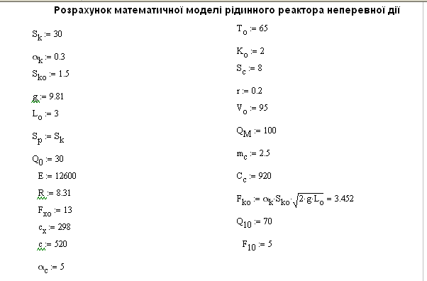

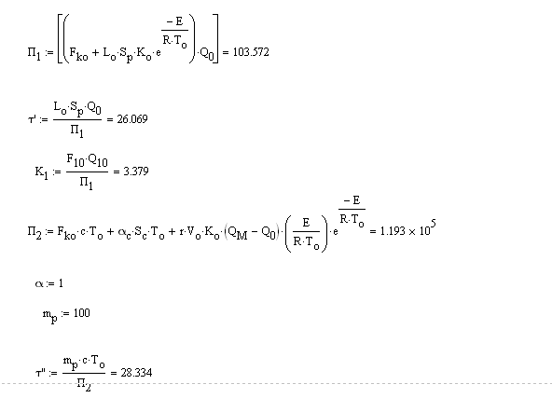

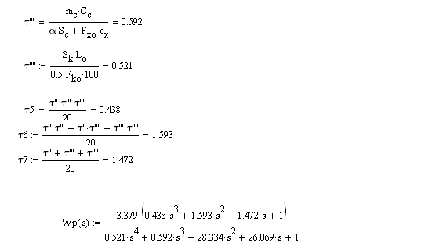

Після того, як коефіцієнти моделі і сталі часу були розраховані, можна їх підставити до передавальної функції. Рівняння набуває вигляду

Перша ланка:

 (3.28)

Друга ланка:

 (3.29)

Треря ланка:

 (3.30)

Четверта ланка:

 (3.31)

П’ята ланка:

 (3.32)

Шоста ланка:

 (3.33)

Передавальна функція компенсатора (аперіодична ланка 1-го порядку):

 (3.34)

W8 – передавальна функція давача, що вимірює збурюючий вплив

W9 – передавальна функція проміжного перетворювача

Передавальна функція еквівалентного об’єкта керування:

 (3.35)

**3.3. Синтез комбінованої АСР з ПІ–регулятором**

Оримаємо оптимальні настроювання регуляторів, розрахувавши еквівалентний об’єкт керування. Рівняння еквівалентного об’єкта керування має вигляд:



(3.36)

За допомогою пакета програм Maple оримаємо розрахунок і графік перехідгого процесу за оптимальних настоєннях регуляторі. Отримаємо:

> **restart;**

> **W2:=0.85/20;**



> **W3:=1.5;**



> **W4:=(3.379*(0.438*s^3+1.593*s^2+1.472*s+1))/(0.521*s^4+0.592*s^3+28.334*s^2+26.069*s+1);**





> **W5:=0.1/(0.92*s+1);**



> **W6:=0.85;**



> **Wekv:=W2*W3*W4*W5*W6;**



> **s:=I*w;**



> **R:=Re(Wekv);**



> **M:=Im(Wekv);**



> **A:=sqrt(R^2+M^2);**



> **F:=arctan(M/R);**



> **plot(R,w=0..0.5);**

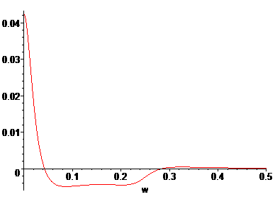

> **plot(M,w=0..0.5);**

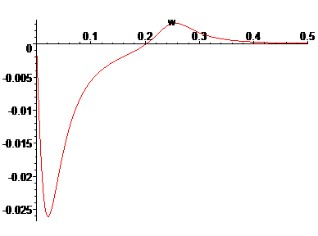

> **plot(A,w=0..0.5);**

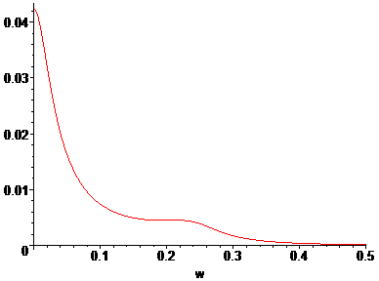

> **plot(F,w=0..0.5);**

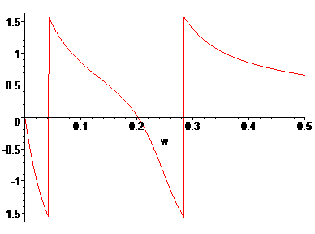

> **wkr:=0.3;**



> **Akr:=0.01;**



> **Kkr:=1/Akr;**



> **K:=0.45*Kkr;**



> **T:=11.63/Kkr*wkr;**



> **restart;**

> **W1:=45+(1/(0.1163*s));**



> **W2:=0.85/20;**



> **W3:=1.5;**



> **W4:=(3.379*(0.438*s^3+1.593*s^2+1.472*s+1))/(0.521*s^4+0.592*s^3+28.334*s^2+26.069*s+1);**



> **W5:=0.1/(0.92*s+1);**



> **W6:=0.85;**





> **W:=(W1*W2*W3*W4)/(1+W1*W2*W3*W4*W5*W6);**



> **s:=I*w;**



> **R:=Re(W);**



> **M:=Im(W);**



> **A:=sqrt(R^2+M^2);**



> **F:=arctan(M/R);**



> **plot(R,w=0..0.5);**

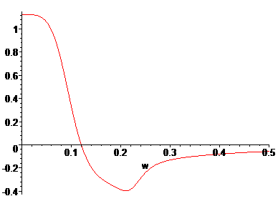

> **plot(M,w=0..0.5);**

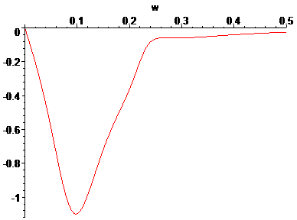

> **plot(A,w=0..0.5);**

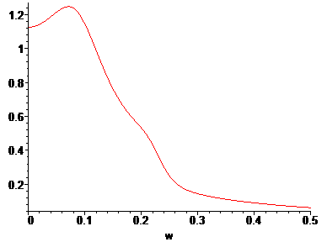

> **plot(F,w=0..0.5);**

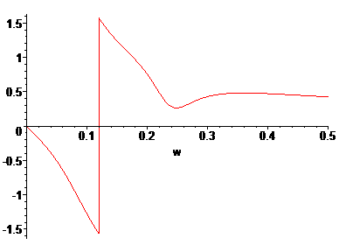

> **restart;**

> **W1:=45+(1/(0.1163*s));**



> **W2:=0.85/20;**



> **W3:=1.5;**



> **W4:=(3.379*(0.438*s^3+1.593*s^2+1.472*s+1))/(0.521*s^4+0.592*s^3+28.334*s^2+26.069*s+1);**



> **W5:=0.1/(0.92*s+1);**



> **W6:=0.85;**





> **W:=(W1*W2*W3*W4)/(1+W1*W2*W3*W4*W5*W6);**



> **with(inttrans);**



> **y:=invlaplace(W/s,s,t);**



> **plot(y,t=0..150);**

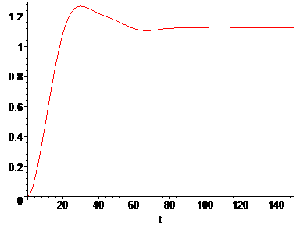

Прямі оцінки якості роботи АСР одержують за кривою перехідного процесу h(t)під час дії одиничної ступінчатої функції

 (3.37)

та за нульових початкових умов.

Було виявлено, що ПІ-регулятор є ліпшим за інші, система набула стійкості (увійшла в 5% зону) найшвидше і сама крива розгону більш плавна і ніж у П та ПІД – регуляторів.

Визначимо якість регулювання перехідного процесу даної САР з ПІ – регулятором:

Не важко помітити, що перехідний процес має коливальний характер.

Перерегулювання можна порахувати за формулою:

 (3.38)



 - входить у норму від 10% до 30%

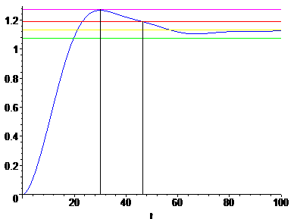

Рис. 3.3. Перехідний процес.

Час регулювання  сек.

**РОЗДІЛ 4.** **РОЗРОБКА МНЕМОСХЕМ КОМП'ЮТЕРНО-ІНТЕГРОВАНОЇ СИСТЕМИ УПРАВЛІННЯ (КІСУ) РІДИННИМ РЕАКТОРОМ**

**4.1. Розробка програмного забезпечення роботи КІСУ ТП в динамічному режимі роботи.**

Програмне забезпечення (ПЗ) повинне бути достатнім для реалізації усіх функцій КІСУ ТП та містити в собі базове програмне забезпечення (БПЗ) і прикладне програмне забезпечення (ППЗ). Базове програмне забезпечення повинне забезпечувати виконання наступних функцій:

* конфігурацію операційної системи під заданий склад технічних засобів;
* підготовку, трансляцію, компонування та виконання програмних модулів прикладного програмного забезпечення;
* підготовку та копіювання носіїв базового програмного забезпечення;
* діагностику складових частин технічних засобів;
* обмін інформацією між ШКУ та РСО.

До складу базового програмного забезпечення (БПЗ) повинні також входити:

* пакет програм збору й обробки інформації, що забезпечує попередню обробку сформованої в базі дані інформації (лінеаризацію, згладжування, фільтрацію та т.п.), а також видає сигнали керування;
* диспетчер реального часу, призначений для організації вводу-виводу каналів зв'язку з об'єктом, запуску прикладних програмних модулів, організації роботи з КІСУ ТП.

Прикладне програмне забезпечення (ППЗ) повинне мати програми, необхідні для реалізації технологічних алгоритмів КІСУ системою попереднього упарювання аміачної селітри, та забезпечувати:

* можливість виконання всього комплексу інформаційних, керуючих функцій та функцій контролю;
* можливість заміни та додавання програмних модулів з метою модифікації КІСУ та нарощуванням її функцій.

ППО повинно дозволяти обслуговуючому персоналу робити зміни величини граничних значень попереджувальної сигналізації з РСО. Програмне забезпечення повинне мати захист від несанкціонованого втручання оператора.

**4.2. Створення графічного екрану управління апаратом**

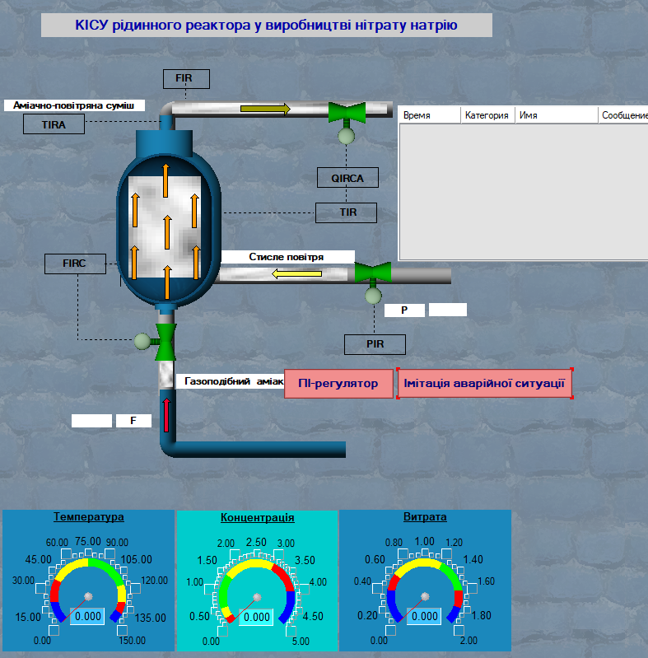

Рис. 4.1. Створення графічного екрану КІСУ

Створення графічного екрану є наглядним відображенням технологічного процесу, за для якого створюється комп’ютерно-інтегрована система управління. Під час створення необхідно показати апарати стадії, системи регулювання та стабілізації (рис. 4.1.).

Для індикації параметрів на робочому екрані використовуються текстові блоки, які дають змогу виводити значення з програми на екран. Графічні елементи, такі як труби, корпуси апаратів, клапани, тощо створюються за допомогою вбудованих графічних бібліотек.

**4.3. Аналіз результатів теоретичних досліджень**

**4.3.1. Створення імітаторів**

Імітатори – це програмні елементи, які дозволяють відтворити значення технологічних параметрів у реальному часі для більш повного відображення реального технологічного процесу на мнемосхемі. У SCADA-системі Trace Mode 6.07 не має вбудованих імітаторів відображення значення технологічного параметра. Розробка імітатора виконується з точки зору логіки за таким принципом, щоб зміна цього параметра максимально можливо відповідала дійсності. Розглянемо розробку імітатора на прикладі (рис.4.2. – 4.4.).

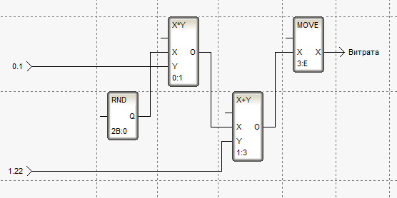

Рис.4.2. Програма імітування витрати

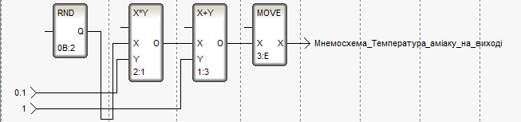

Рис.4.3. Програма імітування температури

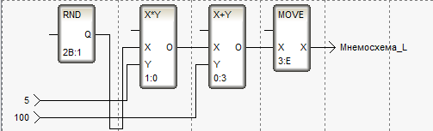

Рис.4.4. Програма імітування концентрації

На рис. 4.2. - 4.4. представлені імітатори для: витрати, концентрації та температури у реакторі. Ці параметри не стабілізуються, тому ми маємо змогу встановити імітатори таким чином, щоб вони показували регламентне значення у певних межах, близьких до цього значення.

**4.3.2. Створення контуру регулювання**

Для керування процесом необхідно створити контури керування, які на відмінно від імітаторів, дозволять нам самим змінювати значення технологічних параметрів залежно від наших потреб для правильного управління процесом. Для створення системи регулювання ми будемо використовувати вбудовані блоки у програмі на мові TechnoFBD (рис.4.5).

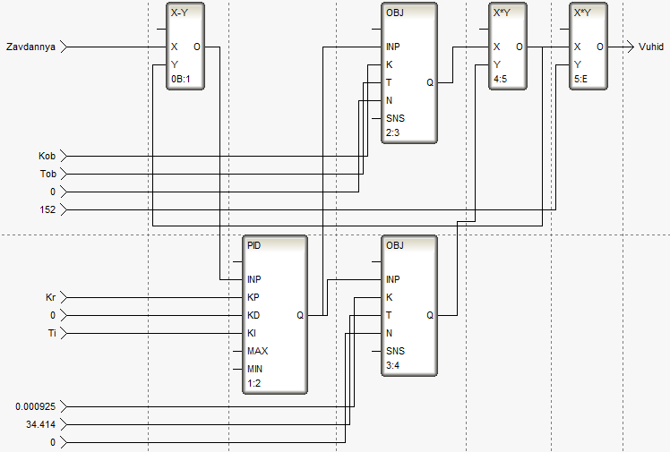

Рис. 4.5. Блоки об’єкта керування та регулятора

Використання цих блоків дозволить реалізувати у Trace Mode будь-яку систему регулювання – від самої простої до систем управління високого рівня, реалізувати будь яку модель об’єкта – від першого до високого порядку.

**4.4. Динамічний режим роботи КІСУ**

Виконавши усі попередні дії та прив’язавши технологічні параметри з програми до графічного екрану, отримаємо роботу мнемосхеми у динаміці.

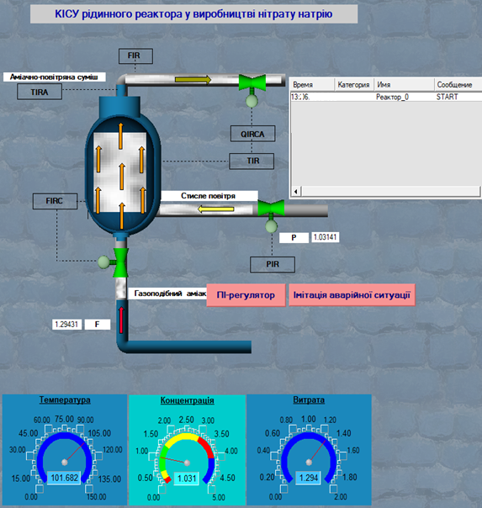

Рис. 4.6. Динамічний режим роботи КІСУ

На графічному екрані відображаються імітовані та регульовані параметри у реальному часі відповідно до регламентних значень процесу.

**4.5. Розробка трендів реального часу**

Тренди реального часу призначені для того, щоб відображати стабілізований (регульований) технологічний параметр у реальному часі, а саме – його зміну (перехідний процес). У динаміці тренди реального часу мають наступний вигляд:

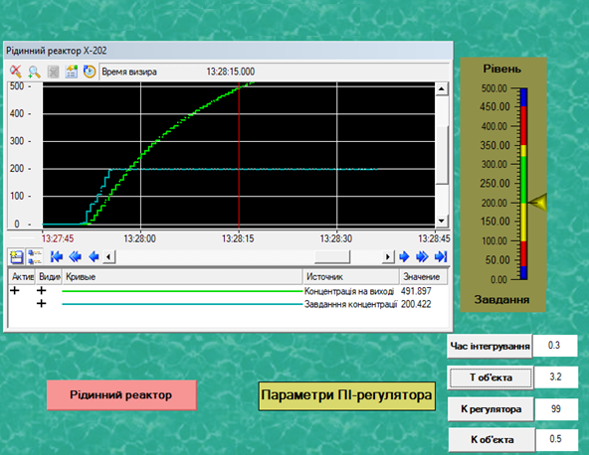

Рис. 4.7. Тренди реального часу

На тренди вивели 2 криві – криву витрати рідкого аміаку та криву завдання.

**4.6. Розробка графічного екрану імітації аварійної ситуації**

Для розробки екрану для імітації аварійної ситуації, у каналі «Екрани» був додан екран «імітація аварійної ситуації» на робоче поле було розміщено 6 елементів «Кнопка» три з яких задають перевищене значення для витрати, тиску та температури, а інші три елементи «Кнопка» повертають відповідні початкові стани.

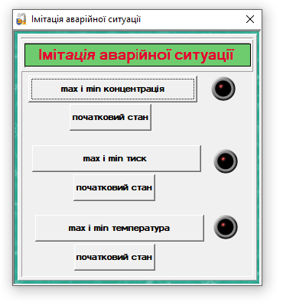

Рис. 4.8. імітація аваріїної ситуації

За для того щоб було наглядно видно перевищення розмішено ще на робочому полі три елементи відеокліпу (рис. 4.8.).

**ВИСНОВОК**

Під час виконання дипломної роботи був досліджений випарювач рідкого аміаку, як технологічний об’єкт керування. Розроблена математична модель та досліджена передавальна функція системи за каналом збурення. За результатами цього дослідження можна зробити висновок, що розрахована математична модель надає змогу для стійкого керування об’єктом.

Були дослідженні частотні характеристики системи на перехідний процес.

Для дослідження якості регулювання використовувався ПІ-регулятор. Час регулювання дорівнює tp = 47 секунд.

Також були розроблені автоматична система регулювання за обраним параметром та комп’ютерно-інтегрована система управління апаратом.

Надані рекомендації з охорони праці на виробництві азотної кислоти.

**Список викорисТаної літератури**

1. Стенцель Й.І., Поркуян О.В. Комп’ютерно-інтегровані системи контролю та управління виробництвами азотного комплексу. Ч1 Виробництва конверсії природного газу. Підручник. - Луганськ: Вид-во Східноукр. нац. ун-ту, 2014. – 375 с.
2. Стенцель Й.І., Поркуян О.В. Комп’ютерно-інтегровані системи контролю та управління виробництвами азотного комплексу. Ч.ІІ Виробництва кислот і мінеральних добрив. Підручник/ Стенцель Й. І., Поркуян О.В.– Луганськ: Вид-во Східноукр. нац. ун-ту, 2014. – 398 с.
3. Стенцель Й. І., Поркуян О.В. Конспект лекцій з дисципліни “Автоматизація технологічними процесами галузі” (для студентів 5-го курсу спеціальності 7.092501 - Автоматизоване управління технологічними процесами) /– Сєвєродонецьк: Вид-во ТІ СНУ ім..В.Даля, 2010. – 374 с.
4. Стенцель Й. І., Целіщев О.Б., Лорія М.Г. Вимірювання в хімічній технології. Підручник. Під ред. проф. Й. І. Стенцеля – Луганськ: Вид-во Східноукр. нац. ун-ту, 2007. – 460 с.
5. Стенцель Й. І. Математичне моделювання технологічних об’єктів керування. Навч. посібник. - К.: УМК ВО, 1993. - 325 с.
6. Стенцель Й.І., Поркуян О.В. Автоматизація технологічних процесів хімічних виробництв. Підручник. – Луганськ: Вид-во Східноукр. нац. ун-ту, 2011. – 276 с.
7. Геращенко О. А., Гордов А. Н., Еремина А. К. и др. Температурные измерения. - К.: Наукова думка, 1989. - 704 с.
8. Измерения в промышленности. Справочник /Под ред. П. Профоса. Пер. с нем. - М.: Металлургия, 1980. - 648 с.
9. Преображенский В. П. Теплотехнические измерения и приборы. - М.: Энергия, 1978. - 704 с.
10. Туричин А. М., Новицкий П. В., Левшина Е. С. и др. Электрические измерения неэлектрических величин. – Л., «Энергия», 1975. – 570 с.
11. Фарзане Н. Г., Илясов Л. В., Азим-заде А. Ю. Технологические измерения и приборы. - М.: Высш.шк., 1989. - 456 с.